Çevre ve Şehircilik Bakanlığının Çevresel Etki Değerlendirme (ÇED) Alanında Kapasitesinin Güçlendirilmesi için Teknik Yardım Projesi

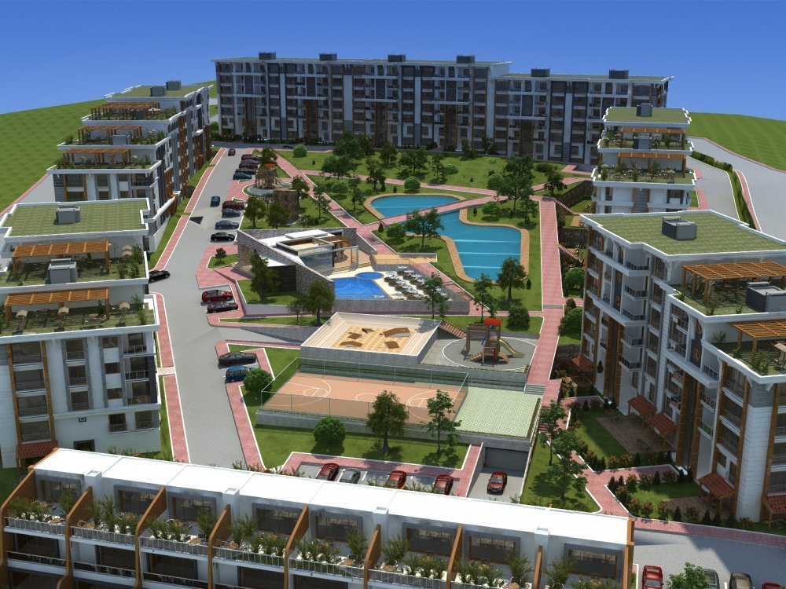

Kitapçık B66
(Ek II – 33)

Toplu Konut Projelerinin Çevresel Etkileri

Giriş

Bu belge toplu konut projelerinin çevresel etkileri konusunda temel seviyede bilgi vermek amacıyla hazırlanmıştır.

Çevresel Etki Değerlendirmesi (ÇED) alanında fikir sahibi olmak isteyenler ve planlanan yatırımların temel çevresel etkileri hakkında bilgilenmek isteyen halk, yatırımcı ve diğer ilgili kurum ve kuruluşlar ile onların temsilcileri bu belgenin hedef kitlesidir.

Bu belgeye konu olan tesisler ÇED Yönetmeliği’nin; Ek-II listesinin 33. Maddesi “Toplu konut projeleri (200 konut ve üzeri)” kapsamında yer almaktadır.

Sektörün kısa tanımı

İnşaat sektörü bina, altyapı ve sanayi inşası olmak üzere başlıca üç kategoriye ayrılmaktadır. Bina inşası ise konut ve konut olmayan (ticari/kurumsal) binalar olmak üzere kendi içinde ikiye ayrılmaktadır. Konut inşası, yerleşim sağlama amacıyla kullanılan yapıların inşa edilmesini kapsamaktadır.

Çevresel Etkiler

İNŞAAT ÖNCESİ VE İNŞAAT SÜRECİ

İnşaat öncesi ve inşaat faaliyetleri sırasında aşağıda belirtilen çevresel etkiler dikkate alınmalıdır:

Gürültü ve titreşim
- bina inşaatında ve kazı faaliyetlerinde kullanılan makinelerden kaynaklı gürültü,
- trafikten kaynaklı gürültü (hafriyat toprağının, inşaat malzemelerinin, ekipmanın ve/veya teknolojinin -havalandırma veya soğutma ekipmanları gibi- inşaat sahasına nakliyesi).
- bina, yol, kaldırım vb. inşaatında kullanılan makinelerden kaynaklı titreşim.

Hava kirliliği
- hafriyat çalışmaları ve tozlu yüzeylerin rüzgara maruz kalması ve/veya trafikten kaynaklı toz emisyonu,
- inşaat makineleri ve trafikten kaynaklı kirletici madde emisyonu (NOx, PM_{10,} benzen ve benzo(a)piren)

Atıklar
- yıkım atıkları (inşattan önce mevcut bina ve/veya var olan yapılar yıkıldığı takdirde),
- hafriyat atığı,
- inşaat faaliyetleri sırasında meydana gelen tehlikesiz katı atıklar,
- inşaattan kaynaklı tehlikeli atıklar (atık yağlar, inşaat makinelerindeki kullanılmış hidrolik sıvılar, kullanılmış yağ filtreleri, kirlenmiş temizlik malzemeleri vb.).

Toprak
- ekilebilir arazinin inşaat amaçlı kullanımı,
- sahada önceki faaliyetler sonucunda kontamine olmuş hafriyat toprağı,
- kaza veya makine arızası sonucu toprak kirliliği,
- saha temizliği ve hafriyat faaliyetleri esnasında yağmur ve rüzgar nedeniyle toprak yüzeyinin erozyona uğraması.

Su
- şantiye tesisinden kaynaklı evsel atıksular,
- temel çukurlarında biriken kirlenmiş su (çoğunlukla askıda katı madde kirliliği).

Flora ve fauna, ekosistemler, koruma alanları
- flora ve fauna üzerindeki potansiyel etki (yerel duruma bağlı olarak)
- ekosistemler üzerindeki potansiyel etki (yerel duruma bağlı olarak)
- koruma alanları üzerindeki potansiyel etki (yerel duruma bağlı olarak)

İŞLETME AŞAMASI

Hava kirliliği

Toz emisyonları
- Katı yakıtların (kömür, kok, kalorifer yakıtı vb.) yanmasından kaynaklı toz,
- Doğalgazın yanmasından kaynaklı tozun.

Gaz emisyonları
- NOx emisyonları
Fosil yakıtların yanmasından kaynaklanan NO_{x} emisyonu
Trafik kaynaklı emisyonlar
- Benzen emisyonları
Trafik kaynaklı emisyonlar
- Benzo(a)piren
Trafik kaynaklı emisyonlar

Su kirliliği

Yüzey suyu
- Toplu konutlardan kaynaklı evsel atıksuyun önemli bir etkisi olduğu düşünülmemektedir (yeterli kapasiteye sahip bir atıksu arıtma tesisine bağlantı sağlandığı varsayılmıştır).
Yeraltı suları
- Toplu konutlarının yeraltı sularına önemli bir etkisi olduğu düşünülmemektedir.

Katı atık
- Toplu konut projelerinden kaynaklı atıkların önemli bir etkisi olduğu düşünülmemektedir (yeterli kapasitede ve düzenli atık toplama faaliyetlerinin yürütüldüğü varsayılmıştır).

Diğer atıklar
- Toplu konut projelerinden kaynaklı diğer atıkların, özellikleri ve az miktarda olmaları sebebiyle önemli bir etkisi olduğu düşünülmemektedir.

Diğer etkiler (koku, gürültü, titreşim, elektromanyetik alan vb.)
- Sabit kaynaklardan kaynaklı gürültü (havalandırma ekipmanları, soğutucular, vb.),
- Trafikten kaynaklı gürültü,
- Güneşlenme ve günışığı üzerindeki etkiler,
- Toplu konutlardan kaynaklı kokunun önemli bir etki olduğu düşünülmemektedir.
- Toplu konutlardan kaynalı titreşimin önemli bir etki olduğu düşünülmemektedir.
- Toplu konutlardan kaynaklı elektromanyetik alanların önemli bir etki olduğu düşünülmemektedir.
- Toplu konut projelerinin iklim üzerindeki etkisinin önemli olduğu düşünülmemektedir.

Enerji tüketimi
- Toplu konutların enerji tüketiminin önemli bir etki olduğu düşünülmemektedir.

Su tüketimi
- Toplu konutların su tüketiminin önemli bir etki olduğu düşünülmemektedir.

Hammadde tüketimi
- Toplu konut projelerinde hammadde tüketimine ihtiyaç olmakla birlikte, inşaat sektöründe kullanılan bina inşaat malzemeleri, özel şirketler tarafından şantiye alanı dışında hazırlandığı veya üretildiği için hammadde olarak değerlendirilmemektedir.

KAPAMA / İŞLETMEDEN ÇIKARMA

Kapama faaliyetleri sırasında aşağıda belirtilen çevresel etkiler dikkate alınacaktır:

Gürültü ve titreşim
- binaların yıkımında ve yeraltı yapılarının kazısında kullanılan makinelerden kaynaklı gürültü,
- trafikten kaynaklı gürültü,
- binaların yıkımında kullanılan makinelerin yaydığı titreşim.

Hava kirliliği
- hafriyat çalışmaları ve tozlu yüzeylerin rüzgara maruz kalması ve/veya trafikten kaynaklı toz emisyonu,
- binaların yıkımında ve yeraltı yapıları kazısında kullanılan makinelerden kaynaklı kirleticilerin emisyonu (NOx, PM₁₀ ile benzen).

Atıklar
- kapama faaliyetleri sonucu açığa çıkan tehlikesiz atıklar,
- tehlikeli katı atık (kullanılmış yağ filtreleri, kontamine temizlik malzemeleri vb.) oluşumu,
- sökülmüş makinelerden kaynaklı diğer tehlikeli atıklar (atık yağlar, hidrolik sıvılar vb.),
- şantiye tesisinden kaynaklı evsel atıksular

Toprak
- sahada önceki faaliyetler sonucunda kontamine olmuş hafriyat toprağı,
- kaza veya makine arızası sonucu toprak kirliliği.

Özet

Toplu konut projelerinden kaynaklı başlıca çevresel etkiler aşağıdaki gibidir:

- trafik kaynaklı gürültü emisyonu,
- trafik kaynaklı hava emisyonları,
- artan trafik.

